­­МІНІСТЕРСТВО ОСВІТИ ТА НАУКИ УКРАЇНИ

НАЦІОНАЛЬНИЙ УНІВЕРСИТЕТ “ЛЬВІВСЬКА ПОЛІТЕХНІКА”

­­­



Лабораторна робота №1

з курсу «Управління ІТ-проектами»

для студентів базового напрямку 6.08.04 "Комп’ютерні науки"

(заочна форма навчання)

Варіант 11

Виконав студент гр. КНз-41

Чалий Михaйло

Перевірив

Денисюк П.Ю.

­­

Львів 2016

## Мета роботи

Мета роботи – ознайомитись з системами контролю версій. Зрозуміти принципи синхронізації робочих груп у гнучких командах. Набути навичок використання технічних засобів та протоколів для роботи з системами контролю версій.

## Теоретичні відомості

Git (вимов. «гіт») – розподілена система керування версіями файлів. Проект був створений Лінус ом Торвальдсом для управління розробкою ядра Linux. На сьогоднішній день підтримується Джуном Хама. Система спроектована як набір програм, спеціально розроблених з урахуванням їх використання в скриптах. Це дозволяє зручно створювати спеціалізовані системи контролю версій на базі Git або користувацькі інтерфейси. Наприклад, Cogito є саме таким прикладом фронтенда до репозиторіїв Git, а StGit використовує Git для управління колекцією патчів.

Git підтримує швидке розділення і злиття версій, включає інструменти для візуалізації та навігації по нелінійній історії розробки. Git надає кожному розробнику локальну копію всієї історії розробки; зміни копіюються з одного репозиторію в іншій. Віддалений доступ до репозиторіїв Git забезпечується git-daemon, gitosis, SSH- або HTTPсервером. TCP-сервіс git-daemon входить в дистрибутив Git і є разом з SSH найбільш поширеним і надійним протоколом доступу. Метод доступу по HTTP, незважаючи на ряд обмежень, дуже популярний в контрольованих мережах, тому що дозволяє використовувати існуючі конфігурації мережевих фільтрів.

## Завдання

1. Ознайомитись з принципами роботи систем контролю версій.

2. Отримати індивідуальне завдання у викладача.

3. Написати програму згідно з індивідуальним завданням.

4. Створити репозиторій та завантажити туди свій програмний код.

5. Внести зміни в програму, при необхідності провести вирішення конфліктів.

## Реалізація

Лістінг 1. Zero.java

~\Projects\studies-octo-adventure\lp\c4_2\pm\src [master ≡ +26 ~0 -0 ~] >

$ git add -A

~\Projects\studies-octo-adventure\lp\c4_2\pm\src [master ≡ +26 ~0 -0 ~] >

$ git commit -m "Added source code for L1 for PM"

[master c554472] Added source code for L1 for PM

26 files changed, 413 insertions(+)

create mode 100644 lp/c4_2/pm/l1.docx

create mode 100644 lp/c4_2/pm/src/.dockerignore

create mode 100644 lp/c4_2/pm/src/.ebignore

create mode 100644 lp/c4_2/pm/src/.editorconfig

create mode 100644 lp/c4_2/pm/src/.elasticbeanstalk/config.yml

create mode 100644 lp/c4_2/pm/src/.eslintrc

create mode 100644 lp/c4_2/pm/src/.gitattributes

create mode 100644 lp/c4_2/pm/src/.gitignore

create mode 100644 lp/c4_2/pm/src/.gitlab-ci.yml

create mode 100644 lp/c4_2/pm/src/Dockerfile

create mode 100644 lp/c4_2/pm/src/README.MD

create mode 100644 lp/c4_2/pm/src/app.js

create mode 100644 lp/c4_2/pm/src/app/controllers/calculator.js

create mode 100644 lp/c4_2/pm/src/app/controllers/home.js

create mode 100644 lp/c4_2/pm/src/app/models/calculator.js

create mode 100644 lp/c4_2/pm/src/app/views/calculator.handlebars

create mode 100644 lp/c4_2/pm/src/app/views/error.handlebars

create mode 100644 lp/c4_2/pm/src/app/views/index.handlebars

create mode 100644 lp/c4_2/pm/src/app/views/layouts/main.handlebars

create mode 100644 lp/c4_2/pm/src/config/boot/controllers.js

create mode 100644 lp/c4_2/pm/src/config/boot/engine.js

create mode 100644 lp/c4_2/pm/src/config/config.js

create mode 100644 lp/c4_2/pm/src/gulpfile.js

create mode 100644 lp/c4_2/pm/src/package.json

create mode 100644 lp/c4_2/pm/src/test/models/calculatorSpec.js

create mode 100644 lp/c4_2/t.docx

~\Projects\studies-octo-adventure\lp\c4_2\pm\src [master ↑] >

$ git push

Counting objects: 42, done.

Delta compression using up to 8 threads.

Compressing objects: 100% (33/33), done.

Writing objects: 100% (42/42), 101.47 KiB | 0 bytes/s, done.

Total 42 (delta 3), reused 0 (delta 0)

To git@github.com:chaliy/studies-octo-adventure.git

26139dd..c554472 master -> master

## Результат

https://github.com/chaliy/studies-octo-adventure/tree/master/lp/c4_2/pm

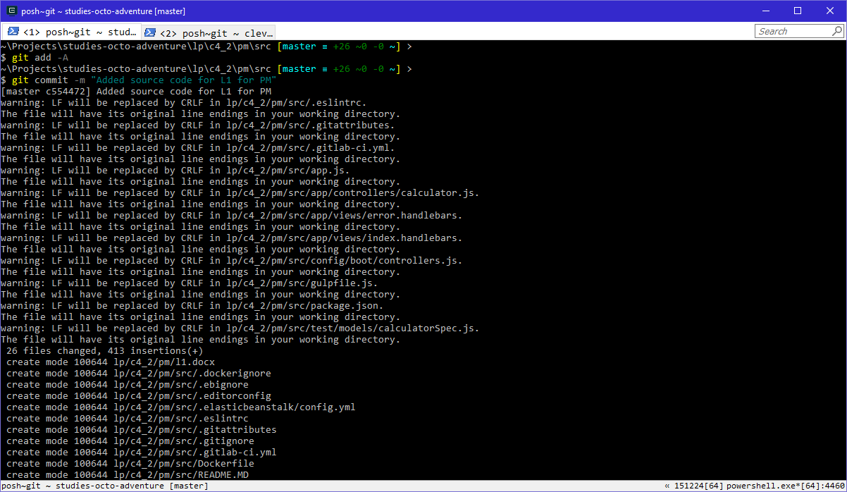

## Висновки

Ознайомився з системами контролю версій. Зрозумів принципи синхронізації робочих груп у гнучких командах. Набув навичок використання технічних засобів та протоколів для роботи з системами контролю версій.